支付系统概要设计说明书

1 引言 2

1.1 编写目的 2

1.2 项目背景 2

1.3 定义 2

1.4 参考资料 2

2 任务概述 3

2.1 目标 3

2.2 运行环境 3

2.3 条件与限制 3

3 功能需求 4

3.1 功能划分 4

3.2 功能描述 7

3.2.1 支付交易 7

3.2.2 退款 8

3.2.3 对账 10

3.2.4 处理挂账 10

3.2.5 管理长款处理权限 10

3.2.6 查单 10

3.2.7 签约账户 10

3.2.8 解约账户 11

3.2.9 分账 12

3.2.10 管理支付业务 14

3.2.11 管理支付渠道 14

3.3 业务流程 15

3.3.1 总体流程 15

4 性能需求 16

4.1 数据精确度 16

4.2 时间特性 16

4.3 适应性 16

5 运行需求 16

5.1 软件接口 16

5.2 故障处理 16

6 其它需求 16

# 前言

## 目的

为明确支付系统需求、划清系统的边界、组织软件设计、开发与测试。

## 预期读者

## 项目背景

1. 项目的委托单位、开发单位和主管部门
2. 该软件系统与其他

## 定义

## 参考资料

1. 中国人民银行办公厅. 关于进一步加强无证经验支付业务整治工作的通知. 银办发[2017]217号文

2. 中国人民银行. 关于规范支付创新业务通知. 银办发[2017]281号文

3. 中国人民银行. 关于印发 <条码支付业务规范（试行）>的通知. 银办发[2017]296号文

4. 郑志成. 京东到家支付平台的高可用性架构设计. https://www.zhihu.com/question/527868488/answer/2438919186

5. 微信支付. <https://pay.weixin.qq.com/wiki/doc/apiv3/apis/chapter8_1_1.shtml>

6. 支付宝. https://opendocs.alipay.com/open/02e7gm?ref=api

# 系统概述

## 系统目标

支付平台是连接消费者、商家（或平台）和金融机构的桥梁，管理支付数据，调用第三方支付平台接口，记录支付信息（对应订单号，支付金额等），金额对账等功能，它是电子商城系统的核心。支付平台应该具备产品的通用性，接入主流的第三方支付（微信支付，支付宝支付），屏蔽不同支付平台的差异，支持多种业务的支付产品，包括多阶段支付能力（定金支付），多种类退款（全部退款，部分退款），提供支付营销能力（根据用户所属区域进行支付引流，支付卷产品和满减等）。

## 设计约束

由于中国人民银行281号文的要求，支付系统需要基于分账模式完成用户的支付。微信支付基于服务商模式实现支付分账（https://pay.weixin.qq.com/wiki/doc/apiv3_partner/pages/index.shtml），支付宝系统基于互联网平台直付通实现支付分账（<https://opendocs.alipay.com/open/00faww>）。

## 系统总体结构

### 逻辑结构

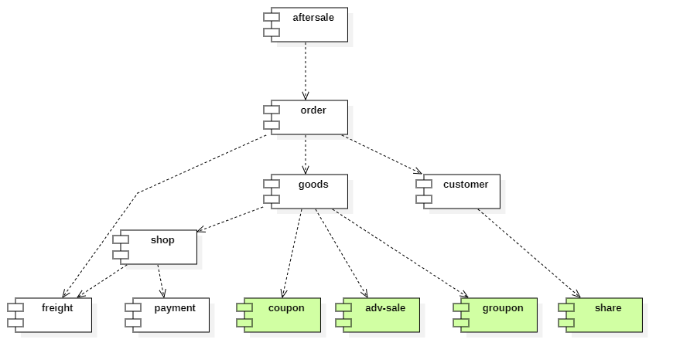

### 数据结构

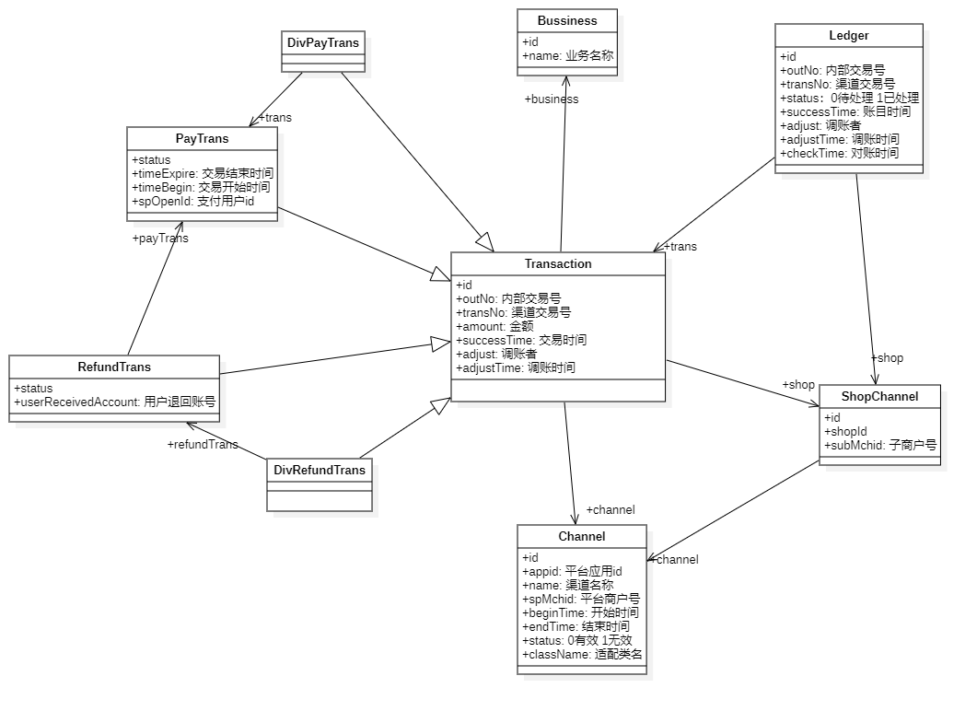

表2-1：Channel类属性对应表

|  |  |  |  |
| --- | --- | --- | --- |
| **系统名称** | **微信** | **支付宝** | **描述** |
| appid | appid：服务商应用ID | app_id: 支付宝分配给开发者的应用ID |  |
| spMchid | sp_mchid：服务商户号 | sign:支付宝是用私钥签名后的sign中解析出服务商户的 |  |

表2-2：Shop类属性对应表

|  |  |  |  |
| --- | --- | --- | --- |
| **系统名称** | **微信** | **支付宝** | **描述** |
| subMchid | sub_mchid：子商户号 | sub_merchant.merchant_id |  |

表2-3：Transaction类属性对应表

|  |  |  |  |  |
| --- | --- | --- | --- | --- |
| **系统名称** | **微信** | | **支付宝** | **描述** |
| outNo | PayTrans | out_trade_no:商户订单号 | out_trade_no:商户订单号 | 商户系统内部订单号，只能是数字、大小写字母_ |
| RefundTrans | out_refund_no: 商户系统内部的退款单号 | out_refund_no |
| DivPayTrans | out_order_no: 商户分账单号 | out_request_no: 确认结算请求流水号 |
| DivRefundTrans | out_return_no ：商户回退单号 | out_request_no: 退款请求号 |
| transNo | PayTrans | transaction_id: 微信支付订单号 | trade_no:支付宝交易号 |  |
| RefundTrans | refund_id: 支付退款单号 | trade_no |
| DivPayTrans | order_id: 微信分账单号 | trade_no: |
| DivRefundTrans | return_id: 微信回退单号 | trade_no: |
| amount | PayTrans | amount：订单金额 | total_amount:金额 | 单位为分 |
| RefundTrans | refund: 退款金额 | refund_fee: 退款金额(支付宝在查询时为refund_amount) |
| DivPayTrans | amount | amount |
| DivRefundTrans |  |  |
| successTime | PayTrans | success_time：支付成功时间 | gmt_payment：交易支付时间 |  |
| RefundTrans | success_time：退款成功时间 | gmt_refund_pay:退款时间 |
| DivPayTrans | create_time: 分账创建时间 | execute_dt：分账执行时间 |
| DivRefundTrans |  |  |

表2-4：PayTrans类属性对应表

|  |  |  |  |
| --- | --- | --- | --- |
| **系统名称** | **微信** | **支付宝** | **描述** |
| timeExpire | time_expire |  |  |
| spOpenid | sp_openid: 支付用户openid | buyer_logon_id：买家支付宝账号 |  |
| prepayId | prepay_id:预支付Id |  |  |
| divAmount | receiver.amount | loyalty_parameters.amount |  |

表2-5：RefundTrans类属性对应表

|  |  |  |  |
| --- | --- | --- | --- |
| **系统名称** | **微信** | **支付宝** | **描述** |
| channel | channel:退款渠道 | fund_channel:资金渠道 |  |
| userReceivedAccount | user_received_account：退款入账户 | buyer_user_id：买家支付宝id |  |
| divAmount | amount | refund_royalty_parameters.amount |  |

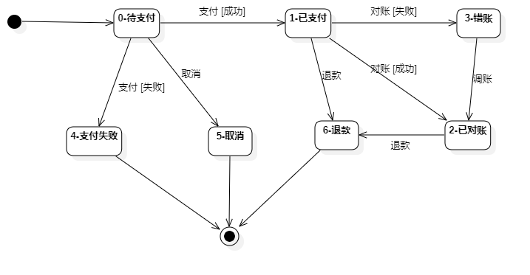

表2-6：PayTrans类状态对应表

|  |  |  |  |
| --- | --- | --- | --- |
| **系统名称** | **微信** | **支付宝** | **描述** |
| 0-待支付 | NOTPAY：未支付 | WAIT_BUYER_PAY（交易创建，等待买家付款） |  |
| 1-已支付 | SUCCESS：支付成功 | TRADE_SUCCESS（交易支付成功） |  |
| 4-支付失败 | CLOSED：已关闭 | TRADE_CLOSED（未付款交易超时关闭，或支付完成后全额退款） |  |
| 6-转入退款 | REFUND：转入退款 |  |  |

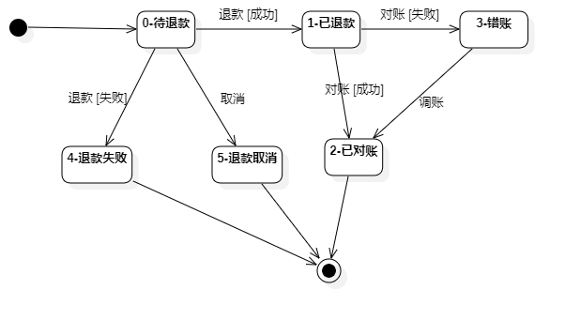

表2-7：RefundTrans类状态对应表

|  |  |  |  |
| --- | --- | --- | --- |
| **系统名称** | **微信** | **支付宝** | **描述** |
| 0-待退款 | PROCESSING：退款处理中 |  |  |
| 1-已退款 | SUCCESS：退款成功 | REFUND_SUCCESS 退款处理成功 |  |
| 4-退款失败 | ABNORMAL：退款异常，CLOSED：退款关闭 |  |  |

## 运行环境及规范

### 硬件平台

### 软件平台

# 接口设计

## 外部接口设计

## 内部接口设计

# 数据库设计

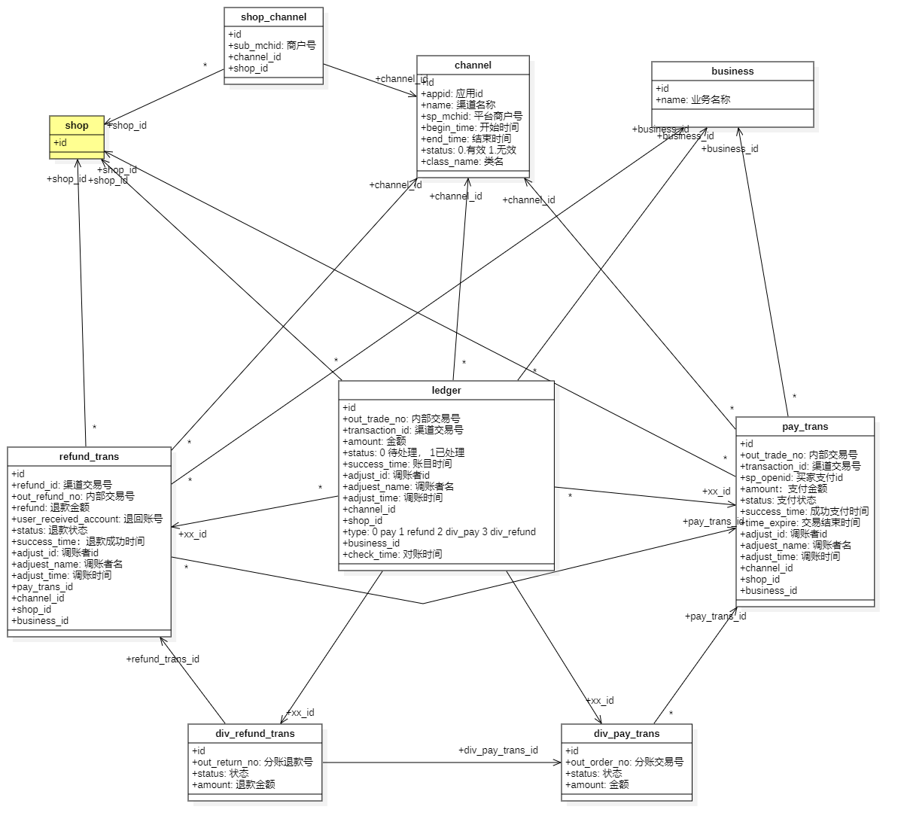

# 模块设计